①
スタート編
まず行ってほしい事は
【安全な場所に集まりましょう！】
余震や本震の発生に備え、校庭等の安全な場所に集まりましょう。
すでに避難者が来ている場合は誘導し、全員で集合しましょう！
余裕があれば、後から来る避難者のために、

学校の入口に「避難所開設準備中」パネルを張りましょう。
避難所開設準備中
避難者の方は校庭にお集まりください
（パネルはこのファイルに入っています。）
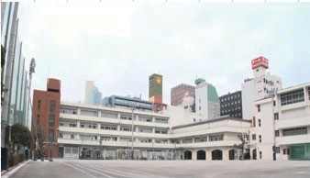
※建物の安全確認ができるまでは 学校内に入らないようにしましょう！崩れて生き埋めになるかもしれません！
裏面（②）に進んでください


②
次に行ってほしい事は
【手順書を読む人（リーダー）を決めましょう】
ボックスを開けた人の中で
手順書を読む人（リーダー）を決めましょう。
２名以上で行うことがおすすめです。
【仮設本部を仮設しましょう】 手順書を読む人（リーダー）が決まったら、校庭等の安全な場所に
仮設本部（開設するまでの打合せ場所）となる場所を決め、仮設本部パネルを貼り付けます。
（パネルはこのケースの最後のページに入っています）
手順書を読む人（リーダー）は、仮設本部から動かないでください。手順書は周囲に聞こえる大きな声で読みましょう！！
仮設本部
協力してくれる方が一定数集まったら次の用紙（③）に進んでください




③
次に行ってほしい事は

【協力者を集めましょう！】
避難所の開設には施設の安全確認や荷物の運搬など
多くの協力が必要です。
なるべく多くの協力者を集めましょう。
＜呼びかける言葉＞
① 「これから集まっている方で、避難所の開設を行います。」
② 「一緒に開設を進めてくれる方が必要です！
一緒にやってくれる方はここに集まってください。」
③ 「協力してくださる方以外の方は、校庭で待機してください。建物は安全かわかりません。
勝手に建物に入らないよう
後から来る方にも、声をかけてください。」
（何度か繰り返しアナウンスしてください。）

協力してくれる方が一定数集まったら裏面（④）に進んでください

④
協力してくれる方が集まったら

【２チームに分かれましょう！】
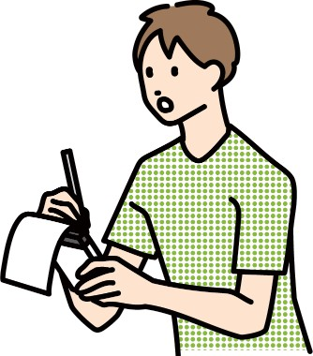


＜チーム編成＞
「読むチーム」
２名程度
※すでに手順書を読む人
（リーダー）が決まっている場合は不用です。
【「読むチーム」の仕事】
① 手順書を読んで、やるべき事を
「行動チーム」に
伝えてください。
② 「行動チーム」が行った事についての報告を受け、報告内容等を記録してください。
「行動チーム」
２名ペアで複数
【「行動チーム」の仕事】
２名がペアを組み、この後に行う施設の安全確認や
使用準備を
お願いします。
それぞれのチームができたら次の用紙（➄）に進んでください

⑤
各チームの注意点確認！
「読むチーム」 「行動チーム」

安全な待機場所
（仮設本部）を決めたら、その場所から
動かないでください。
⇒ 行動チームが 報告・連絡・相談に来る場所が
はっきりわかるようにしましょう。
必ずペアで行動
しましょう！！
・ 一人になった時に危ない目にあっても気づいてくれる方はいません。
・ あなたの安全を 守ってくれるのはペアの方だけです。
・ 状況はどんどん変化します。
・ お互いに視界から外れないように
しましょう。

注意点が確認できたら
黄色のファイルを開けてください


避難所開設準備中
避難者の方は校庭にお集まりください


避難所開設準備中
避難者の方は校庭にお集まりください


避難所開設準備中
避難者の方は校庭にお集まりください

避難所開設しました
避難者の方は受付にお越しください

避難所開設しました
避難者の方は受付にお越しください

避難所開設しました
避難者の方は受付にお越しください

仮設本部

